霍城县江苏中学2015～2016学年第一次月考化学试卷

班别 学号 姓名 评分_____ ___
一、选择题:(本题包括 9小题,只有1个选项符合题意，每小题 4分,共 36 分。)
1、少量的金属钠长期暴露在空气中，它的最终产物是 ：（ ）
A．NaOH B． Na₂CO₃•10H₂O C．Na₂CO₃ D．NaHCO₃
2、下列物质必须隔绝空气保存的是( )
①Na ②Na₂O ③Na₂O₂ ④NaOH ⑤Na₂CO₃ ⑥NaCl
A．①② B．②③④⑤
C．①②③④ D．①②③④⑤
3、下列有关物质的性质与应用不相对应的是( )
A．明矾能水解生成Al(OH)₃胶体，可用作净水剂
B．FeCl₃溶液能与Cu反应，可用于腐蚀印刷电路板上的铜
C．SO₂具有氧化性，可用于漂白纸浆
D．Zn具有还原性和导电性，可用作锌锰干电池的负极材料
4、下列物质的转化在给定条件下能实现的是( )
①Al₂O₃――――→NaAlO₂(aq)――→Al(OH)₃
②S――→SO₃――→H₂SO₄
③饱和NaCl(aq)――――→NaHCO₃――→Na₂CO₃
④Fe₂O₃――――→FeCl₃(aq)――→无水FeCl₃
⑤MgCl₂(aq)――→Mg(OH)₂――→MgO
A．①③⑤ B．②③④ C．②④⑤ D．①④⑤
5、单质钛(Ti)的机械强度高，抗腐蚀能力强，有“未来金属”之称。以TiO₂制金属钛，主要反应有：
①TiO₂＋2C＋2Cl₂=====TiCl₄＋2CO；②TiCl₄＋2Mg=====2MgCl₂＋Ti
下列叙述不正确的是( )
A．反应①中碳是还原剂
B．反应①中TiO₂是氧化剂
C．反应②表现了金属镁还原性比金属钛强
D．反应①中氧化剂与还原剂物质的量之比为1∶1
6、能正确表示下列反应的离子方程式是( )
A．Cl₂通入NaOH溶液：Cl₂＋OH－===Cl－＋ClO－＋H₂O
B．NaHCO₃溶液中加入稀HCl：CO＋2H＋===CO₂↑＋H₂O
C．AlCl₃溶液中加入过量稀氨水：Al^{3＋}＋4NH₃·H₂O===AlO＋4NH＋2H₂O
D．Cu溶于稀HNO₃：3Cu＋8H＋＋2NO===3Cu^{2＋}＋2NO↑＋4H₂O
7、下列离子方程式书写不正确的是 （ ）
A．Na AlO₂溶液中通入少量二氧化碳：2AlO₂⁻+CO₂+3H₂O=2Al(OH)₃↓+CO₃²⁻
B．NaOH溶液中通入少量二氧化碳：2OH⁻+CO₂=CO₃²⁻+H₂O
C．AlCl₃溶液中加入过量氨水：Al³⁺+3NH₃·H₂O= Al(OH)₃↓+3NH₄⁺
D．AlCl₃溶液中加入过量NaOH溶液：Al³⁺+3OH⁻ = Al(OH)₃↓
8、在溶液中加入足量的Na₂O₂后仍能大量共存的离子组是( )
A．Na＋、Fe^{2＋}、Cl－、SO B．K＋、AlO、Cl－、SO
C．Ca^{2＋}、Mg^{2＋}、NO、HCO D．Na＋、Cl－、CO、SO
9、在Na₂O₂与CO₂的反应中，被氧化元素与被还原元素的质量比是 （ ）
A．1：1 B．1：2 C．2：1 D．8：53
二、简答题：(本题包括 2小题,每小题 3分,共 6 分。)
10、据媒体报道：社会上曾有不法分子，以黄铜（铜、锌合金）假冒黄金进行诈骗活动。请你设计实验，鉴别黄铜和黄金。

11、铜钱在历史上曾经是一种广泛流通的货币。试从物理性质和化学性质的角度分析为什么铜常用于制造货币。(铜的熔点是1183.4℃，铁的熔点是1534.8℃。)

二．填空题：（本题包括4小题，每空2分，共58分）
12、在实验室里，某同学取一小块金属钠做钠与水反应的实验。试完成下列问题：
(1)切开的金属钠暴露在空气中，最先观察到的现象是_________________________，所发生反应的化学方程式是__________________________________________________。
(2)将钠投入水中后，钠熔化成一个小球，根据这一现象你能得出的结论是①_______________________________，
②_______________________________。
将一小块钠投入盛有饱和石灰水的烧杯中，不可能观察到的现象是________。
A．有气体生成
B．钠熔化成小球并在液面上游动
C．烧杯底部有银白色的金属钙生成
D．溶液变浑浊
(3)钠与水反应的离子方程式为___________________________。在反应过程中，若生成标准状况下224 mL的H₂，则转移的电子的物质的量为________。
(4)根据上述实验过程中钠所发生的有关变化，试说明将金属钠保存在煤油中的目的是________________________________________。
13、

某研究小组为了探究一种无机矿物盐X(仅含Ca、Fe、C、O四种元素)的组成和性质，设计并完成了如下实验：
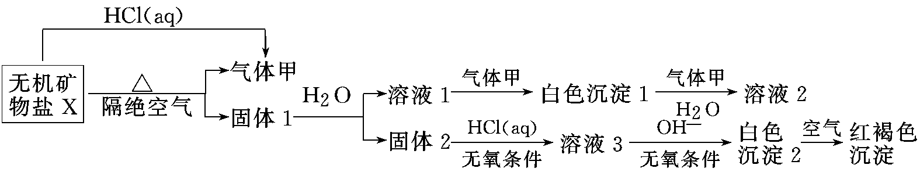
(1)流程图中红褐色沉淀是________，白色沉淀2是________，由白色沉淀2转化成红褐色沉淀的化学方程式为________________________________________________ 。
(2)固体2的成分为FeO，写出固体2与盐酸反应的离子方程式______________ 。
(3)在酸性条件下，H₂O₂能将Fe^{2＋}氧化成Fe^{3＋}，反应的离子方程式为________________________________________________________________________。
(4)溶液3中含有金属阳离子是________，如何通过实验检验该离子的存在________________________________________________________________________。
(5)气体甲的成分是________，气体甲与固体2在一定条件下可以发生氧化还原反应，写出此反应的化学方程_________________________________________________________。
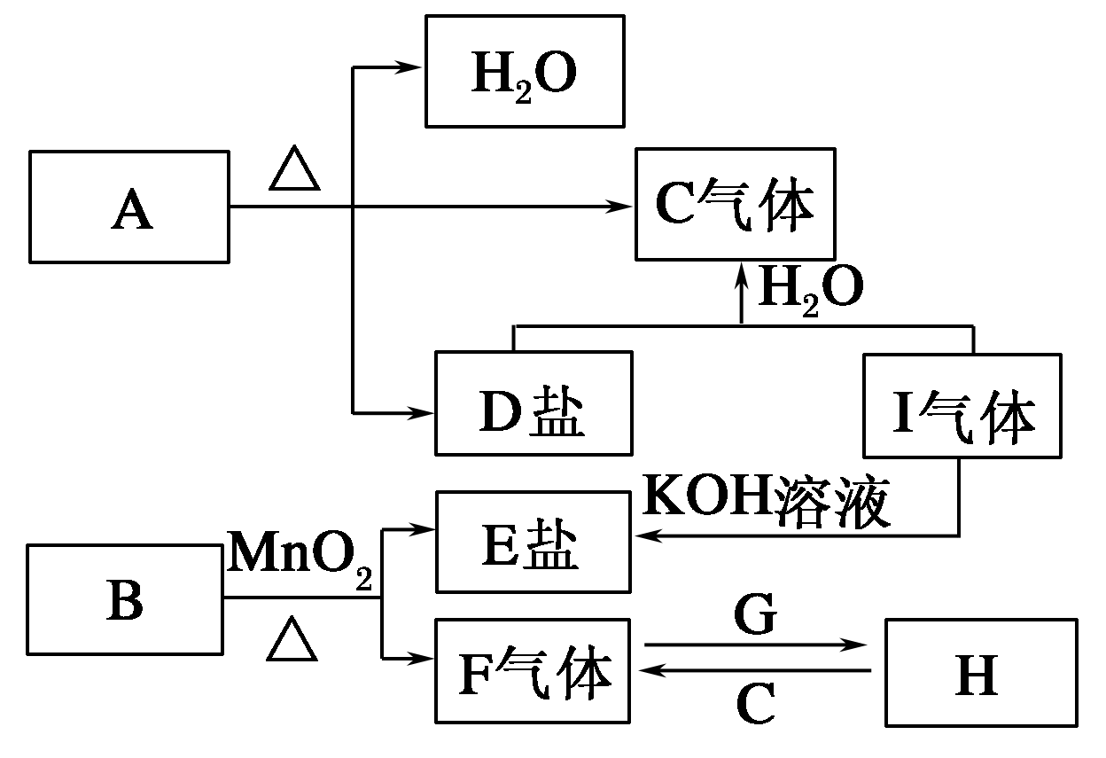
14、 已知A、B、C、D、E、F、G、H、I九种物质，其中A、B、D、E焰色反应均为紫色(透过蓝色钴玻璃)，G、F是单质，其余均为化合物，H是一种淡黄色固体，它们的转化关系如图所示。请回答：

(1)画出G离子结构示意图________；
(2)写出B、I的化学式B________，I________；
(3)写出H的一种用途________________________________；
(4)写出A受热分解的化学方程式_____________________；
(5)若H与C反应固体增重4.2g，则参加反应的C气体在标准状况下的体积为________L。
15、图中X、Y、Z为单质，其他为化合物，它们之间存在如下转化关系(部分产物已略去)。其中，A俗称磁性氧化铁；E是不溶于水的酸性氧化物，能与氢氟酸反应。
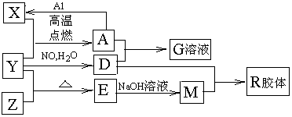
回答下列问题：
⑴组成单质Y的元素在周期表中的位置是 ；M中存在的化学键类型为 ；R的化学式是 。
⑵一定条件下，Z与H₂反应转化为ZH₄。ZH₄的电子式为 。
⑷写出A和D的稀溶液反应生成G的离子方程式： 。
⑸向含4mol D的稀溶液中，逐渐加入X粉末至过量，假设生成的气体只有一种，请在坐标系中画出n(X²⁺)随n(X)变化的示意图，并标出n(X²⁺)的最大值。
